**Уважаемые родители!** В рамках тематической недели *«Путешествие по тундре»,* предлагаем вам, совместно с детьми посмотреть следующие мультфильмы:

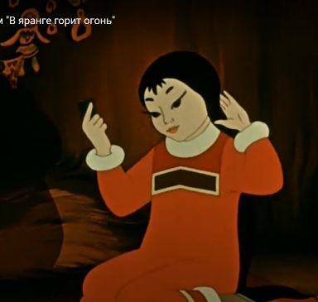 **«В яранге горит огонь»**



**«Храбрый оленёнок»**

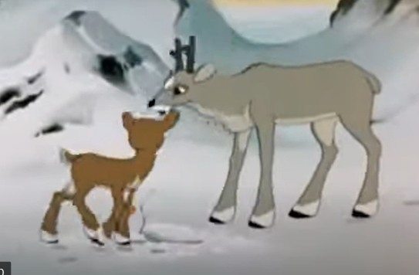

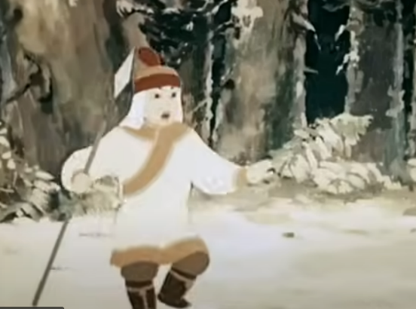 **«Сердце храбреца»,**



**Также рекомендуем вам прочитать:**

Сказка «Айога», рассказ Г. Снегирев «Про оленей»,

Н. Емельянова «Окся - труженица», Н.Н. Сладков «В тундре»: «Молодой волк», «Под снегом», «Разговор в тундре», «Куропатка и олень», «Писец и сова».